中涂协（2021）协字第081号

关于召开中国涂料产业链联盟成立大会
暨涂料行业供应链发展论坛的通知

各相关单位：
为推动中国涂料产业的健康可持续发展，帮助涂料经销商改变原有的单一营销模式，引入互联网平台，以多种营销及服务模式促进经销商转型升级，使涂料产业向规范化、集约化发展，在2020年9月份召开中国涂料产业链联盟筹备会议的基础上，原定于2021年召开的成立大会因疫情调整到2022年。中国涂料工业协会决定于2022年3月31日上午在安徽省安庆市召开“中国涂料产业链联盟成立大会暨涂料行业供应链发展论坛”。
中国涂料产业链联盟以“开放、共享、互助、服务”为宗旨，联合产业链各端共同促进涂料行业健康发展，现就会议相关事宜通知如下：
一、会议时间与地点
1、会议时间：2022年3月31日 上午 中国涂料产业链联盟成立大会暨涂料行业供应链发展论坛
2、会议地点：安徽省安庆市。
二、会议议程
- “中国涂料产业链联盟”成立筹备会议；
- “中国涂料产业链联盟”成立大会；
- 审议中国涂料产业链联盟章程；
- 中国涂料产业链联盟盟主、副盟主授牌仪式；
- 中国涂料产业链联盟的商业模式和亮点；
- 涂料产业新媒体营销热点分析；
- 涂料产业供应链介绍；
- 中国涂料行业发展现状及前景分析；
- 其他内容。
三、参会人员
拟加入中国涂料产业链联盟已填写申请表的单位，涂料产业经销商和服务商及涂装企业等。
四、参会费用
本次会议与“2022中国国际涂料大会”同期召开，统一采用线上报名方式，参会注册费800元/人（单间需另补差价）。2022年1月30日之前报名并成功缴费将享受优惠：注册费600元/人。
住宿费：参会代表免住宿费（29日、30日三晚，单间需另补差价）。
餐 费：本次会议期间免餐费。
- 参会报名
请扫描下方二维码报名
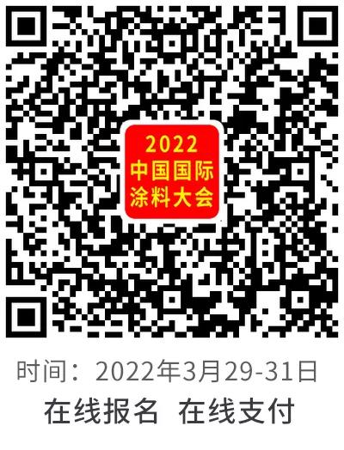
六、会议联络
联系人：牛长睿/贾亦然/丁艳梅
手机：13366150895/18810619075/13683517455
中国涂料工业协会
2021年12月07日
中国涂料产业链联盟申请表
单位名称 |  |  |  | 单位简介 | （资料附后）
地 址 |  |  |  | 单位简介
电 话 |  | 传 真 |  | 单位简介
注册资本 |  | 归口行业 |  | 单位简介
所有制 |  | 上年销售收入 |  | 单位简介
单位成立时间 |  | 邮政编码 |  | 企业与协会联系人 | 董事长 |  |  |  | 手机号 |  | 固定电话
网址 |  |  |  | 企业与协会联系人 | 总经理 |  |  |  | 手机号 |  | 固定电话
电子信箱 |  |  |  | 企业与协会联系人 | 联系人 |  | 职务 |  | 手机号 |  | 固定电话
经营品牌 |  |  |  | 审核意见
产品 覆盖 区域 |  |  |  | 审核意见 | 中国涂料产业链联盟 年 月 日
法人代表签章： |  | 单位盖章： |  | 填表 要求 | 请附如下资料：  1、单位营业执照、注册商标复印件；  2、企业简介。
 |  | 年 月 日 |  | 填表 要求
地址：北京市丰台区成寿寺158号办公楼四层西侧D10 邮编：100079 电话：010-67605676
联系人：牛长睿 13366150895 \ 朱江13311291701 电子邮箱：hycncia@vip.163.com

